第一章 半导体器件

§1.1半导体基础知识
- 本征半导体：本征半导体、本征激发、复合、本征半导体导电机理；
- 杂质半导体：杂质半导体、N型半导体、P型半导体、多数载流子、少数载流子；
- PN结：PN结的形成机理、扩散运动与漂移运动、PN结的本质、PN结的单向导电特性；
- 温度对本征半导体、杂质半导体、PN结导电能力的影响；
- PN结的伏安方程：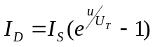，当T=300K时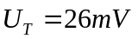；
- 伏安特性曲线：反向击穿区、反向截止区、死区、正向导通区；
- PN结的反向击穿特性：击穿类型、击穿原因（雪崩击穿、齐纳击穿）；
- PN结的电容效应：势垒电容CT、扩散电容CD，PN结电容正偏和反偏时主要考虑那个电容效应。

§1.2半导体二极管
- 二极管的结构、分类、符号；
- 二极管的伏安方程：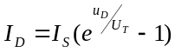，当T=300K时；
- 伏安特性曲线：正向死区、正向导通区，反向饱和区（截止区）、反向击穿区；
- 正向特性：死区开启电压U_{th}=0.5V（Si）、0.1V（Ge），正向导通压降U_{D(on)}=0.7V（Si）、0.2V（Ge）
- 反向特性：反向饱和区（截止区）、反向饱和电流，反向击穿区、反向击穿电压，反向击穿的特点；
- 二极管的温度特性；
- 二极管的参数及其含义：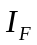、、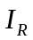、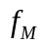、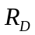、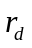、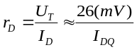；
- 二极管的等效模型：理想模型、恒压降模型；
- 二极管电路的分析方法：正偏，反偏
- 理想二极管模型：正偏导通，导通压降为零（短路）；反偏截止，反向电流为零（断路）
- 恒压降模型：正偏电压大于开启电压时导通，导通压降为0.7V or 0.2V；正偏电压小于开启电压或反偏时截止；
- 稳压二级管：稳压二极管工作原理、稳压二极管参数及含义、简单稳压二极管稳压电路参数的计算；
- 二极管应用
- 分析基础：单向导电特性、二极管导通截止的判断
- 整流电路：单管半波整流、桥式全波整流
- 限幅电路：串联限幅、并联限幅、上限幅、下限幅、双向限幅
- 门电路；
- 特种二极管的工作条件、工作原理、符号、特性、参数
- 发光二极管
- 光敏二极管
- 激光二极管
- 红外二极管
- 光电耦合器件
- 变容二极管

§1.3半导体三极管
- 三极管的结构（结构特点）、类型、符号、分类；
- 三极管放大的条件：内部条件、外部条件，三种放大电路；
- 根据三极管各极电压判断三极管类型、工作状态；
- 共发射极三极管放大状态内部载流子的传输过程；
- 共发射极三极管放大状态电流分配关系，α、β的定义、物理意义及关系；
- 三极管输入特性曲线、输出特性曲线，输出特性的三个区域及特点，温度对特性曲线的影响；
- 三极管的主要参数：⑴放大倍数、，⑵极间电流、，⑶极间反向击穿电压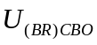、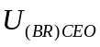、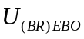，⑷极限参数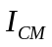、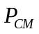，⑸频率相关参数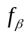、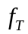；

第二章 放大电路分析基础

§2.1放大电路工作原理
- 放大电路的组成原则及各元器件作用；
- 放大电路的直流通路与交流通路；

§2.2放大电路的直流工作状态（以直流通路为基础）
- 什么是静态工作点、静态工作点在放大电路中的作用；
- 解析法确定静态工作点；
- 图解法确定静态工作点：
- 输入直流负载线
- 输出直流负载线
- 静态工作点的确定
- 电路中各参数对静态工作点的影响；

§2.3放大电路的动态分析（以交流通路为基础）
- 图解法分析动态特性：
- 交流负载线及其作图方法
- 交流负载线与直流负载线的关系
- 交流信号的图解解析
- 放大电路的非线性失真的原因及其表现
- 如何通过图解法确定放大电路的最大不失真输出电压；
- 三极管的微变等效模型：
- 三极管的H参数等效模型
- 该模型参数的确定
- 使用时应注意的问题；
- 三种基本放大电路分析：
- 分析步骤
- 微变等效电路的作图方法及动态性能指标的计算：放大倍数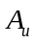、，输入电阻，输出电阻
- 共发射极放大电路最大不失真输出的条件及相关参数的计算；
- 三种基本放大电路的比较；

§2.4静态工作点的稳定及其偏置电路
- 温度对三极管静态工作点的影响；
- 分压式射极偏置电路的组成、静态工作点稳定过程；
- 分压式射极偏置电路的直流通路及静态工作点估算；
- 分压式射极偏置电路的动态分析：交流通路、微变等效电路、性能指标参数计算；
- 分压式射极偏置电路变型电路的动态分析（电容Ce对电路性能的影响）可以采用负反馈的方式分析；

§2.5多级放大电路
- 多级放大电路的组成及对各组成部分的要求；
- 多级放大电路对耦合的要求、耦合方式、各种耦合方式的优缺点；
- 零点漂移（温度漂移）问题及零点漂移的衡量方法；
- 多级放大电路的性能指标计算：输入电阻法；

第三章 放大电路频率特性
- 放大电路的频率特性：幅频特性，相频特性
- 放大电路中电容对电路频率特性的影响：
- 中频区不考虑电容的影响
- 耦合电容影响低频特性
- 结电容影响高频特性
- 放大电路的频率失真
- 分类：幅频失真，相频失真
- 原因：低频失真——耦合电容影响；高频失真——结电容影响
- 特点：线性失真
- 放大电路在下限截止频率和上线截止频率点时，放大倍数与中频区时放大倍数的关系、相位的关系；
- 共发射极放大电路的幅频、相频曲线、通频带；

第四章 场效应管放大电路
- 场效应管的基础
- 结构分类、工作原理、符号
- 输出特性曲线、输出特性曲线的区域
- 转移特性曲线
- 场效应管漏极电流Id与栅源电压Ugs及漏源电压Uds直接的关系，夹断电压Up及开启电压Uth；
- 场效应三极管的参数及其含义；
- 场效应管与双极型晶体三极管相比的重要特点；

第五章 负反馈放大电路

§5.1反馈的基本概念
- 什么是反馈、正向传输、反向传输、开环放大、闭环放大；
- 反馈放大电路的结构框图及基本关系式：
- 开环放大倍数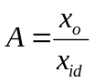，闭环放大倍数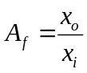，反馈系数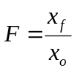
- 闭环增益与开环增益的一边表达式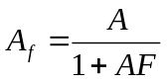
- 环路增益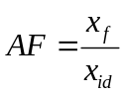
- 反馈深度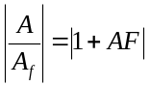
- 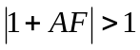负反馈
- 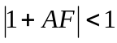正反馈
- 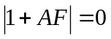自激
- 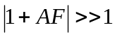深度负反馈， 有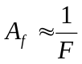；
- 反馈类型及其判定方法：
- 电压、电流反馈——取决于输出端得采样方式
- 串联、并联反馈——取决于输入端得比较形式
- 交直流反馈——取决于反馈通路中电容的作用
- 正反馈、负反馈——取决于反馈信号对净输入信号的影响
- 电压/电流、串联/并联反馈组态的判定：采用电路结构法或交流短路法
- 正/负反馈极性的判定：瞬时极性法
- 负反馈放大器的分类及四种组态
- 四种组态下A、F、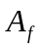的含义
- 反馈引入的原则

§5.2反馈对放大器性能的影响
- 使放大器放大倍数下降：、闭环放大倍数是开环放大倍数的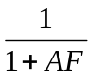；
- 稳定被采样信号：电压负反馈稳定输出电压，电流负反馈稳定输出电流；
- 提高放大倍数的稳定性：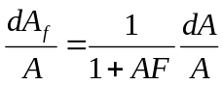
- 扩展放大器通频带宽度：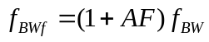、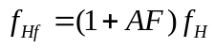、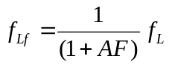、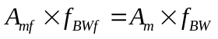；
- 对输入电阻的影响：串联反馈使输入电阻增大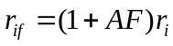，并联反馈使输入电阻减小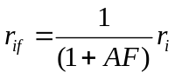（对从比较点看进去的输入电阻的影响）；
- 对输出电阻的影响：电流反馈使输入电阻增大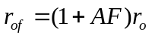，电压反馈使输入电阻减小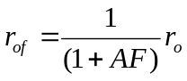（对从取样点看进去的输入电阻的影响）；
- 减小非线性失真和抑制干扰、噪声；

§5.3负反馈放大器的指标计算
- 深度负反馈放大器指标计算方法
- 闭环放大倍数=反馈系数的倒数
- 原始输入量=反馈量，净输入量近似等于零
- 各种反馈下电压放大倍数的计算；

第六章 集成运算放大器

§6.1零点漂移
- 直接耦合放大电路存在的两特殊问题：Q点相互影响、零点漂移；
- 零点、零点漂移、零点漂移的衡量；
- 零点漂移产生的原因、危害、减小零点漂移的措施；

§6.2差动放大器
- 基本型差动放电器的结构、特点、输入输出方式、同相端、反相端、双端输入、单端输入、双端输出、单端输出；
- 差模信号、共模信号、差模输入信号、共模输入信号、任意输入信号的分解；
- 基本差动放大电路抑制零点漂移的原理：利用两边电路相同的零漂互相抵消的办法来抑制输出端的零漂；
- 共模电压放大倍数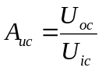、差模电压放大倍数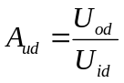、单管电压放大倍数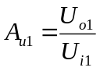、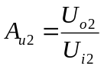电路结构完全对称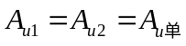、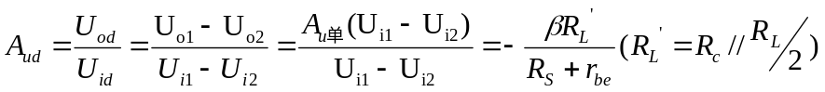；
- 基本型差分放大电路存在的问题；

- 长尾式差动放电路的结构、Re的作用、双电源的作用、静态工作点的稳定；
- 长尾式差动放电路的差模交流通路、共模交流通路、差模输入电阻、共模输入电阻、单端输出电阻、双端输出电阻；

- 差动放大器的主要指标：⑴差模电压放大倍数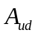、⑵共模电压放大倍数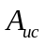、⑶共模抑制比⑷差模输入电阻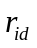⑸差模输出电阻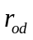⑹共模输入电阻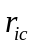；
- 具有调零电路的差动放大器：调零方式；
- 恒流源差动放大电路：结构、恒流源作用、恒流源输出电阻
- 差动放大器的四种输入输入出方式及各种指标的计算；
- 运算放大器的性能指标；

第七章 集成运算放大器应用

§7.1集成运算放大器应用基础
- 运算放大器的符号、理想放大器的各项指标、传输特性、运算放大器工作在线性区的条件：电路中有负反馈；
- 运算放大器工作在线性区的两个特点：是运放线性应用分析的法则
- 虚短路（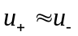）
- 虚断路（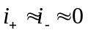）；
- 运算放大器工作在非线性区的特性：
- 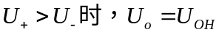 正向饱和
- 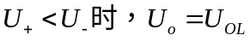 负向饱和
- 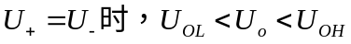 状态不定；
- 或者说：只有在U+=U-时，运放的输出才会发生跳转；其他时刻，运放的输出保持恒定不变。
- 运算放大器工作在非线性区的条件：电路开环工作或引入正反馈，虚断路（）仍成立；

§7.2运算电路
掌握以下运算电路的结构特点、分析方法、输入输出电阻、反馈方式、输入输出关系、应用特点等，运算放大器使用时应注意平衡电阻、反相比例应用与同相比例应用对运放共模抑制比CMRR的不同要求。
- 反相比例放大电路、反相器、同相比例放大电路、电压跟随器、差动比例放大电路
- 反相求和电路、同相求和电路、减法运算电路
- 单运放代数求和电路、双运放代数求和电路，二者在使用时的差别；
- 仪表放大器分析；
- 积分运算、微分运算

§7.3有源滤波器
- 滤波器的分类、无源滤波器的缺点、有源滤波器的优点
- 有源滤波器：
- 有源高通、有源低通
- 有源带通、有源带阻及其组成特点（串、并联，截止频率的关系）

§7.4电压比较器
- 简单电压比较器（开环应用、只有一个阈值）：反相比较器、同相比较器的电路结构、传输特性、输入输出波形关系；
- 滞回比较器（正反馈、有两个阈值）：反相滞回比较器、同相滞回比较器的电路结构、阈值计算、传输特性、输入输出波形关系；
- 窗口比较器——电路的结构及两阈值的关系；
- 电压比较器应用中如何对输入端进行保护、如何限制输出幅度等；

第八章 振荡电路与波形变换
- 自激振荡的条件：
- 接入正反馈，是产生振荡的首要条件——相位条件。只有满足相位条件，才有可能振荡；
- |AF|>1，是产生振荡必须满足的幅度条件，又称起振条件
- 正弦波产生电路的组成
- 放大电路
- 正反馈网络
- 选频网络
- 稳幅电路

第九章 功率放大电路
- 功率放大电路的作用、功率放大电路的特点；
- 甲类、乙类、甲乙类功率放大电路的分类方法及各自特点；
- 互补对称射极输出功率放大电路：OCL电路结构特点；
- 什么是交越失真、如何克服；
- 复合管（达林顿管）的结构特点及有效性判定

第十章 直流稳压电源
- 交流电源变换为直流电源的步骤：交流电网→变压器→整流电路→滤波电路→稳压电路→直流 →负载；
- 直流稳压电源的组成与功能、各组成部分输入与输出之间的关系；
- 半波整流及全波桥式整流电路、电容滤波电路
- 负载上的平均电压、平均电流
- 整流二极管上的工作电流及反向偏压
- 整流二极管及滤波电容的选择
- 影响负载两端电压不稳的原因：外部输入电压的波动及流过负载电流的变化
- 稳压二极管稳压电路的结构及稳压原理
- 线性串联型稳压电源的构成、稳压过程
- 三端固定集成稳压器的命名、基本应用、可调电压应用、恒流应用；
- 完整线性电压设计。

